Муниципальное общеобразовательное автономное учреждение
«Средняя общеобразовательная школа №6 города Оренбурга»

Индивидуальный проект
на тему:

ПРОЦЕСС ОБРАЗОВАНИЯ КИСЛОТНЫХ ДОЖДЕЙ ВСЛЕДСТВИЕ АНТРОПОГЕННОГО ВОЗДЕЙСТВИЯ И ИХ ВЛИЯНИЕ НА ЭКОЛОГИЮ ПРИРОДЫ НОРИЛЬСКОЙ ОБЛАСТИ

Выполнил:
Мешков Андрей Олегович
10 "А" класс
Подпись___________________

Руководитель:
Семенов Андрей Александрович
Подпись___________________

Оренбург
2021 г.
Содержание
Введение 3
1. КИСЛОТНЫЕ ДОЖДИ 5
1.1. Общие понятия и причины образования кислотных дождей 5
1.2. История кислотных дождей 9
1.3. Последствия кислотных дождей 10
1.4. Пути решения проблемы 16
1.5. Вывод по первой главе 17
2. КИСЛОТНЫЕ ДОЖДИ В НОРИЛЬСКОЙ ОБЛАСТИ 18
2.1. История и общая информация 18
2.2. Природа Норильской области 22
2.3. Действия властей 25
2.4. Вывод по второй главе 26
Заключение 27
Библиография 28

Введение
Цель - определить степень воздействия кислотных дождей на экологическое состояние окружающей среды Норильской области и найти способы решения данной проблемы
Задачи:
1) Узнать, что такое кислотные дожди и как они влияют на экологическое состояние природы
2) Изучить причины возникновения и последствия выпадения кислотных дождей
3) Найти пути решения данной экологической проблемы в Норильской области
Объект исследования - кислотные дожди
Предмет исследования - процесс образования и выпадения кислотных осадков(дождей), их влияние на окружающую среду
Методы исследования:
1) Сбор сведений, консультации специалистов, работа с архивным материалом
2) Наблюдение
Практическая значимость заключается в решении острого вопроса о влиянии кислотных дождей на природу Норильской области.
Гипотеза - отрицательное влияние кислотных дождей на природу в результате антропогенного воздействия
Актуальность - Выбор данной темы мной непосредственно связан с неблагоприятной экологической обстановкой, как в крупных промышленных городах РФ, так и во всем мире. Проблема кислотных дождей в данное время очень актуальна, в случае ее бесконтрольного развития, кислотные дожди могут нанести существенные ущерб природе. Сегодня данная проблема существует во всем индустриальном мире, и приобрела особое значение в связи с возросшими техногенными выбросами оксидов серы и азота.
Проблема формирования кислотных осадков в атмосфере Земли является малоизученной.
Развитие угольных технологий производства электрической энергии и металлургического производства невозможны без создания систем защиты окружающей среды от последствий кислотных дождей.

1. КИСЛОТНЫЕ ДОЖДИ

1.1. Общие понятия и причины образования кислотных дождей
Кислотный дождь — вид метеорологических осадков, при которых наблюдается понижение водородного показателя (pH) дождевых осадков из-за загрязнений воздуха кислотными оксидами.
Соединениями, приводящими к снижению уровня рН осадков, являются оксиды серы, азота, хлористый водород и летучие органические соединения (ЛОС). [15 С. 74]
Кислотные дожди приводят к нарушению круговорота веществ в природе вследствие интенсивной хозяйственной деятельности.
Выбросы твёрдых веществ и выпадение соединений серы и азота с кислотными дождями и унесенных в атмосферу твердых частиц приводят к загрязнению литосферы и гидросферы. [20]
Причины образования кислотных дождей:
Главной причиной кислотных дождей является присутствие в составе атмосферы Земли двуокиси серы SO2 и двуокиси азота NO2, которые в результате происходящих в атмосфере химических реакций, превращаются в соответственно серную и азотную кислоты, выпадение которых на поверхность земли оказывает влияния на живые организмы и экотоп в целом. [1]
При сжигании ископаемого топлива (угля, горючего сланца, мазута и др.) выделяются газы, в составе которых велико содержание оксидов серы и азота. В зависимости от рода топлива их может быть меньше или больше. Наиболее насыщенные сернистым газом выбросы дают высокосернистые виды угля и мазут.
Вступая в химические реакции с отдельными компонентами атмосферного воздуха, соединения серы и азота трансформируются в различные химические соединения, например, кислоты.
Вещества, вызывающие кислотные дожди, пути их образования:
Соединения серы, вызывающие кислотные дожди:
1. Диоксид серы – SO2
2. Триоксид серы – SO3
Антропогенные источники попадания серы в атмосферу:
Антропогенное загрязнение серой в два раза превышает природное (вулканы). В результате человеческой деятельности в атмосферу попадают значительные количества соединений серы, главным образом в виде диоксида серы (SO2). В сильно загрязненных районах уровень двуокиси серы может в 1000 и даже в десятки тысяч раз превысить естественную границ у значений на суше и в океане.[16] Основные антропогенные источники диоксида серы, попадающего в атмосферу: металлургические предприятия, ТЭЦ (Теплоэлектроцентрали) на угле, химические предприятия и другие предприятия, сжигающие природное топливо для получения энергии.
Последствия сжигания угля составляют 70% от всех антропогенных выбросов в атмосферу. Сера так же содержится в неочищенной нефти, ее содержание составляет (0.1–2%), однако эти показатели значительно меньше, чем при сгорании угля, содержание серы в котором составляет (0,1-14%). Ежегодно в результате деятельности человека в атмосферу Земли попадает около 60–70 млн. т. серы.
Соединения азота, вызывающие кислотные дожди:
1. Закись азота – NO2
2. Окись азота – NO
3. Азотистый ангидрид – N2O3
4. Двуокись азота – NO2
5. Оксид азота – N2O5
Антропогенные источники попадания соединений азота в атмосферу:
Половина оксидов азота (NO x) поступает в окружающую среду в результате сжигания ископаемого топлива (уголь, нефть, газ и т.д.), а другая половина – за счет работы автотранспорта. На производстве, во время горения топлива, при высоких температурах, азот и кислород соединяются. Азот образует с кислородом ряд соединений (N2O, NO, N2O3, NO2, N2O4 и N2O5). Большую часть оксидов азота дают промышленно развитые страны, причем около 97% этого количества приходится на промышленно развитые страны. По статистике 37% из 55 млн.т. ежегодных выбросов оксида азота образуется из антропогенных источников.
Химические превращения загрязняющих кислотных веществ:
Попадая в воздух, оксиды азота и серы начинают преобразовываться в кислоты, вызывая тем сам кислотные дожди. Эти процессы идут параллельно их распространению.
Химические превращения соединений серы:
Основная часть выбрасываемого диоксида серы при достаточной атмосферной влажности образует кислотный полигидрат SО2•nH2O, или сернистую кислоту: SO2 + H2O = H2SO3. Аэрозоли серной и сернистой кислот считаются основной причиной выпадения кислотных осадков. [3]
Соединения серы, достаточно долго находясь в воздухе, превращаются в серную кислоты (H2SO4), но иногда в процессе окисления кислородом (О2) сернистого газа (SO2), сера повышает свою степень окисления и переходит в триоксид серы (SO3), которая очень быстро взаимодействует с атмосферной водой, превращается в H2SO4 (Серная кислота). В результате реакции образовавшиеся молекулы серной кислоты быстро конденсируются в воздухе или на поверхности аэрозольных частиц.
Кроме двуокиси серы в атмосфере находится также значительное количество других природных соединений серы, которые в конечном счете окисляются до серной кислоты (или сульфатов). [1]
Химические превращения соединений азота:
Различные соединения азота содержатся в углях, и особенно в торфе. При сжигании таких ископаемых образуются оксиды азота, которые превращаются в растворы кислот - серной, сернистой, азотистой и азотной. потом вместе со снегом или дождем, они выпадают на землю. [12]
Наиболее распространенным соединением азота, входящим в состав выбросов , является окись азота N0, которая при взаимодействии с кислородом воздух а образует двуокись азота. Последняя в результате реакции с радикалом гидроксила превращается в азотную кислоту: NO2 + ОН -> HNO3 (двуокись азота + радикал гидроксила -> азотная кислота). Полученная таким образом азотная кислота в отличие от серной может долгое время оставаться в газообразном состоянии, так как она плохо конденсируется. Другими словами, азотная кислота обладает большей летучестью, чем серная. Пары азотной кислоты могут быть поглощены капельками облаков или осадков или частицами аэрозоля. [16]

1.2. История кислотных дождей
Разъедающее действие загрязненного кислого городского воздуха на известняк и мрамор было отмечено в 17 веке Джоном Эвелином, который отметил плохое состояние мрамора Арундела (замок в Англии). После промышленной революции выбросы диоксида серы и оксидов азота в атмосферу увеличились. [9]
Термин «кислотный дождь» был впервые введен в 1872 году английским исследователем Р. Смитом.
Исследования Р. Смита ученым того времени казались ошибочными, сегодня это очевидный факт, что кислотные дожди несут большую опасность для природы и человека. Кислотные дожди приводят к разрушению зданий, памятников архитектуры, портят металлоконструкции, делают почвы не плодородными на долгие годы, позволяют токсичным металлам просачиваться в почву.
В конце 1960-х годов ученые начали широко наблюдать и изучать данное явление. Изначально ученые полагали, что пагубное воздействие осадков имеет лишь локальных характер, но позже выяснилось, что кислотные дожди влияют на экологию огромных территорий даже вдали от источников загрязнений.
Высокие дымовые трубы для уменьшения местного загрязнения на время показалось ученым выходом из проблемы, позже выяснилось, что данное решение способствует распространению кислотных дождей на дальние территории, вдали от зоны выбросов загрязняющих веществ.
Данная проблема до сих пор остается в центре внимания международных природоохранных организаций и правительств многих стран, так как ее решение до сих пор не найдено.

1.3. Последствия кислотных дождей
Кислотные дожди

Изменения растительности
Изменения в почве
Закисление почвы
Повреждение листовой поверхности и хвойных игл
Разрушение корневой системы
Нарушение процессов фотосинтеза
Нарушение процессов всасывания воды

Снижение сопротивляемости патогенным микроорганизмам
Вымывание питательных веществ

Накопление токсичных тяжелых металлов
Выщелачивание тяжелых металлов
Угнетение и гибель азотфиксирующих бактерий
Ослабление, нарушение роста

Рис.1. Комплексное влияние кислотных дождей на природу
Интенсивная хозяйственная деятельность человека создает мощнейшее антропогенное давление на окружающее среду. Это приводит к нарушению равновесных процессов, протекающих в биосфере, что проявляется целым спектром проблем экологического характера. [3]
В большинстве областей Центральной России регистрируется повышенная кислотность почв (pH менее 5,5). [14]
1. Влияние на природу. Двуокись серы оказывает основное воздействие на природу, поглощаясь с поверхности растений. Вследствие этого, растения теряют элементы, необходимые для их нормального роста, что в итоге приводит к их повреждениям.
Кислотные дожди ведут к растворению в почве водорода, по причине чего растения начинают поглощать тяжелые металлы, которые в больших количествах приводят к гибели растений.
Кислотные дожди наносят существенный вред лесам. Развивается суховершинность (отмирание вершин деревьев). Попадающие в почву кислоты усиливают поглощение корнями деревьев алюминия, который сильно токсичен для деревьев, и содержание в почве которого приводит к угнетению листвы и хвои, хрупкости ветвей. Еще одним последствием кислотных дождей для лесов является вымывание из почвы минералов и питательных веществ, необходимых деревьям для роста. Наиболее остро стоит данная проблема для хвойных деревьев, так как хвоя сменяется реже, чем листья. Вследствие этого хвоя накапливает больше вредных веществ, что несет существенный вред целым лесам, так как естественного возобновления хвойных и лиственных лесов не происходит.
Все больший ущерб кислотные дожди наносят сельскохозяйственным культурам повреждаются покровные ткани растений, изменяется обмен веществ в клетках, растения замедляют рост и развитие, уменьшается их сопротивляемость к болезням и паразитам, падает урожайность. [21]
Основными агрохимическими показателями, определяющими состояние плодородия почв, являются степень кислотности почв и содержание в них гумуса и подвижных форм фосфора и калия. [13] Кислотные осадки повышают кислотность водоемов и почв. Итогом закисления почв является то, что в почву начинают попадать токсичные металлы, которые повреждают растения. Некоторые растения сразу гибнут, так как не способны расти в загрязненной почве, например лишайники.
Косвенным образом кислотные дожди влияют и на животных, живущих в лесах и полях, подвержены данному виду осадков. Уничтожение ареала обитания заставляет их переселяться в другие районы, как правило менее подходящие для обитания того или иного вида.
Повреждение водных экосистем кислотными дождями ведет к серьезным последствиям. Рыбы и земноводные очень чувствительны к кислотности водоемов. Во-первых, даже небольшое закисление вод не позволяют многим видам рыб размножаться, а сильное заксиление убивает всю речную фауну. Во-вторых закисление воды влияет на сухопутных животных, так как многие пищевые цепи начинаются в водных экосистемах.
2. Воздействие на человека: Кислотные дожди, как и другие медленно отравляющие организм явления не сразу отражаются на здоровье человека. Реакция организма на кислотные дожди зависит от концентрации кислот в дожде и времени воздействия их на организм. Чем больше частицы, попавшие в легкие, тем легче они выходят из организма, в то время как маленькие аэрозольные частицы (менее 1 мкм.) глубоко проникают в легкие и отравляют организм.
Они могут вызвать разные реакции — немедленную и отсроченную. К немедленным относятся покраснение кожи, зуд. А к отдаленным — выпадение волос, нарушение биохимических процессов [17 С. 62]; а так же увеличение восприимчивости организма к вирусным заболеваниям, заболевания легких.
3. Коррозия металлов, зданий и памятников: По статистик в городских центрах коррозия металлов может достигать 100 мкм. в год (0.0001метр), в то же время в загородных районах коррозия составляет несколько микрометров в год.
Памятники, построенные из известняка и песчаника, быстро разрушаются под воздействием кислотного дождя. Содержащийся в песчаниках и известняках карбонат кальция (СаСО3), трансформируется в сульфат кальция, который легко вымывается дождевой водой.
Мрамор, реагируя с растворами серной и азотной кислоты превращается в гипс (СаSО4). После чего погодные условия, смена температур, потоки дождя и ветер разрушают этот мягкий материал. Исторические памятники Греции и Рима, простояв тысячелетия, в последние годы разрушаются прямо на глазах.

4. Эксперимент
С целью доказать вышеизложенную информацию мною был проведен эксперимент. В эксперименте была использована 70% уксусная кислота, растворенная в воде в пропорциях 1:15, аналогичная по воздействию на растения серной, сернистой, азотной. Для эксперимента были взяты 2 куста огурцов, посаженные 1 месяц назад:
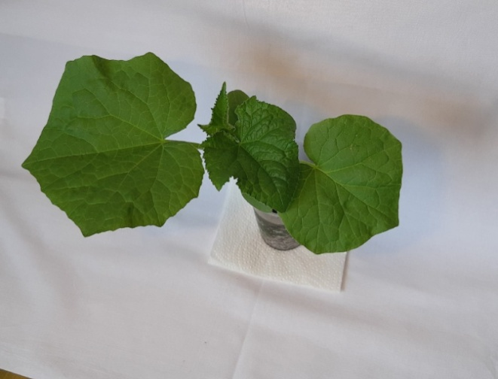
Рис.2. Куст 1 до обработки Рис.3. Куст 2 до обработки

Первый куст был трижды обработан раствором уксусной кислоты. Сразу после обработки у него повисли листья и растение начало быстро вянуть. Спустя 3 часа растение полностью завяло.
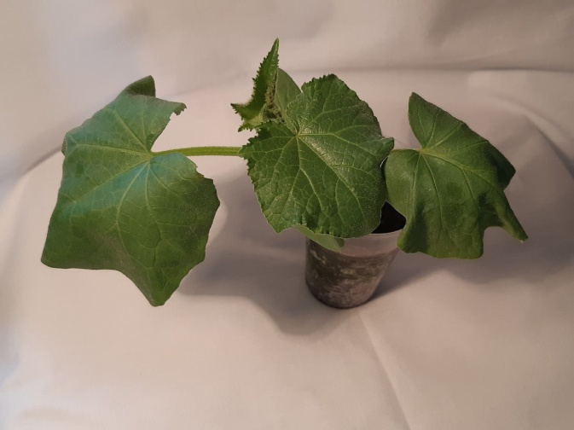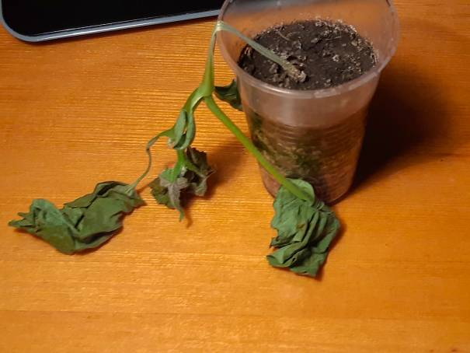
Рис.4. Куст 1 после обработки Рис.5. Куст 1 через 3 часа

Второй куст был обработан один раз раствором кислоты. После этого на протяжении 4 дней на растении появлялись химические ожоги от кислоты. После эксперимента растение продолжило расти, но некоторые листья полностью завяли.
День 1:
Рис.6. Куст 2 после обработки Рис.7. Куст 2 после обработки

День 2:
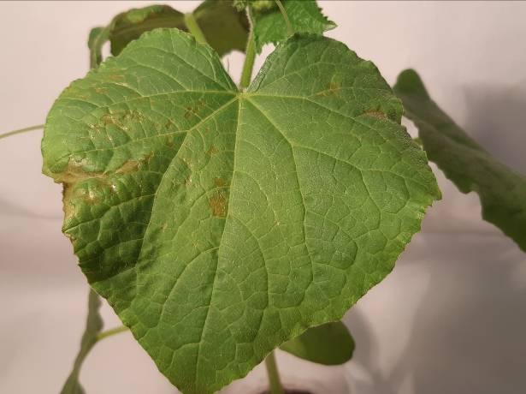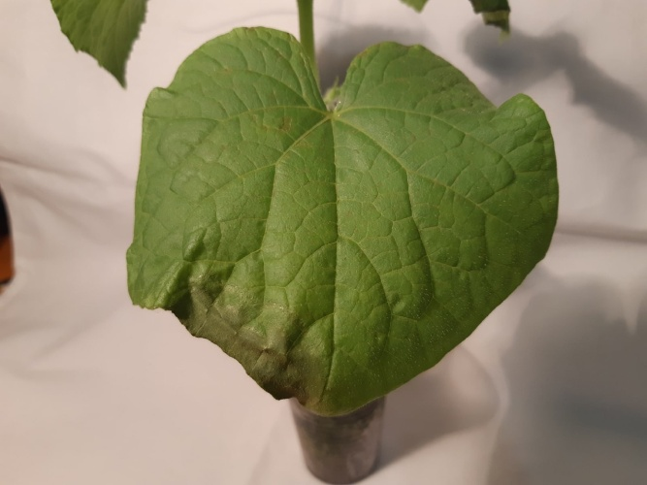
Рис.8. Куст 2 через 24 часа Рис.9. Куст 2 через 24 часа
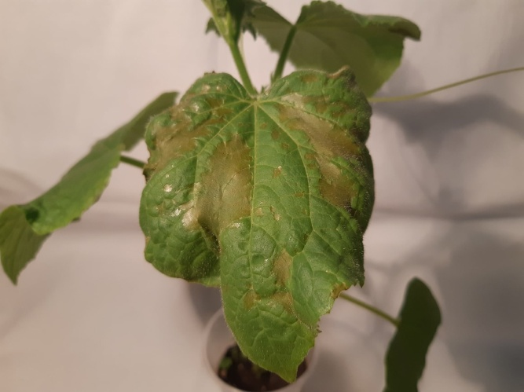
Рис.10. Куст 2 через 24 часа
День 3:
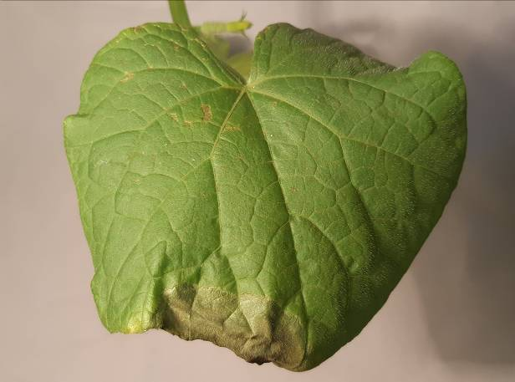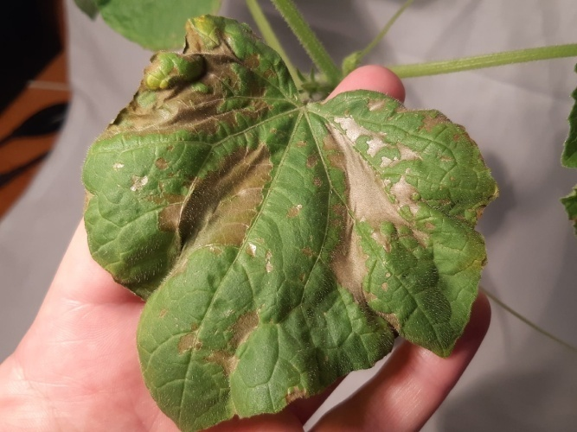
Рис.11. Куст 2 через 48 часа Рис.12. Куст 2 через 48 часа

На примере данного эксперимента можно сделать вывод, что сильное воздействие кислотных дожей на растения губительно для них, а слабое влечет частичную деградацию растения, вследствие чего растение не сможет полноценно развиваться дальше. Огурцы, которые вырастут на данном кусте вероятно будут содержать опасное для человека количество вредных веществ, из-за которых будет лучше воздержаться от приема их в пищу.

1.4. Пути решения проблемы
Для решения проблемы кислотных дождей стоит уменьшить выбросы двуокиси серы и окиси азота в атмосферу. Этого можно достигнуть несколькими методами, однако самым простым и действенным является сокращение энергии получаемой человеком при сжигании ископаемого топлива и переход на использование альтернативные источника энергии (энергия приливов и отливов, солнечного света, ветра), создание замкнутых циклов производства, малоотходных технологий, исключающих попадание в атмосферу вредоносных веществ, очистка топлива от соединений серы, переход на более качественные виды топлива (например, с угля на природный газ), снижение загрязнения от автотранспорта: использование электротранспорта, очистка выхлопных газов. Другие варианты для уменьшения выбросов загрязняющих веществ в атмосферу это:
1. Снижение содержания серы в различных видах топлива
2. Применение высоких труб
3. Сокращение выбросов двуокиси серы можно получить в результате очистки конечных газов от серы
4. Известкование. Суть данного метода заключается в уменьшения закисления озер и почв в них благодаря добавлению (СаСО3).
5. Использование фосфатов. В водоемы, пострадавшие от кислотных дождей, новую жизнь могут вдохнуть небольшие количества фосфатных удобрений; они помогают планктону усваивать нитраты, что ведет к снижению кислотности воды. Использование фосфата дешевле, чем извести, кроме того, фосфат оказывает меньшее воздействие на химию воды. [17 С. 59-60]
Пока что пор не разработан такой способ, который позволит снизить выбросы от ископаемого топлива до нуля, поэтому работы в данной области ведутся по сей день.

1.5. Вывод по первой главе
Кислотные дожди - осадки, выпадающие из-за антропогенного воздействия на природу. Это одна из самых актуальных проблем каждого крупного и промышленного города. Выбросы на производствах и теплоэлектростанциях содержат оксиды серы и азота, которые попав в атмосферу, реагируют с водяными парами в превращаются в кислотные осадки, которые в свою очередь являются опасными как для человека, так для флоры и фауны. Они несут негативные последствия для природных объектов и объектов, созданных человеком. Кислотные дожди разрушают металлоконструкции, здания и памятники архитектуры, вызывают болезни и гибель живых организмов. Сильнее всего изменяются под действием кислотных осадков озера и леса, которые вследствие закисления терпят полную или частичную деградацию.
На данный момент проблема почти неподконтрольна для человека в нынешних реалиях капиталистического уклада мира. Будущее закисление окружающей среды завит только от того, как люди будут решать проблему с вредными выбросами в атмосферу.

2. КИСЛОТНЫЕ ДОЖДИ В НОРИЛЬСКОЙ ОБЛАСТИ

2.1. История и общая информация
Из всего вышесказанного следует, что кислотные дожди являются проблемой, разрушающей экологию нашей планеты. Как пример данного утверждения проанализируем состояние природы Норильской области вследствие кислотных дождей.
Норильск - крупный промышленный город РФ. Здесь находится крупнейший в мире комбинат по переработке никеля. Вместе с этим в городе множество более маленьких заводов. В связи с огромными выбросами в атмосферу вредных веществ город из года в год попадает в топы самых загрязненных мест в мире.
Расположен Норильск на севере Красноярского края, к югу от Таймырского полуострова. История Норильска началась в 1921 году, когда русский исследователь, Николай Николаевич Урванцев, организовал экспедицию на Таймыр и обнаружил на этой территории богатейшие месторождения руд и металлов. В 1935 году, здесь же, началось строительство Норильского горно-металлургического комбината им. Звенягина, на базе которого спустя много лет был создан известный на весь мир промышленный гигант «Норильский никель». Строили комбинат, а позднее и сам город, заключенные печально известного ГУЛАГа. [18]
Норильский никель – крупнейший в мире производитель никеля и палладия, один из крупнейших производителей платины и меди. Помимо этого Норильский никель производит побочные металлы – кобальт, родий, серебро, золото, иридий, рутений, а также селен, теллур и серу. Основными видами деятельности предприятий Группы являются поиск, разведка, добыча, обогащение и переработка полезных ископаемых, производство, маркетинг и реализация цветных и драгоценных металлов. [22]
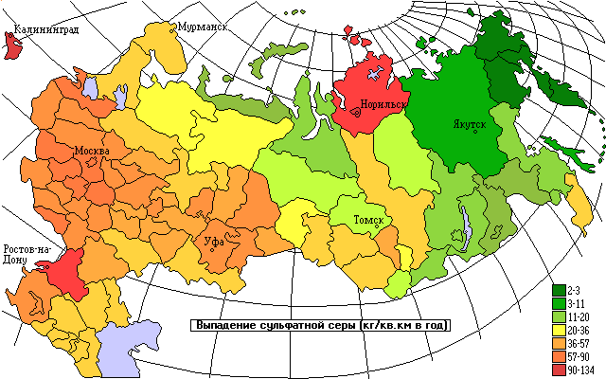
Рис.13. Карта выпадения сульфатной серы (кг/кв. км в год). [2]

В пределах Норильского региона кислотность атмосферных осадков из-за высокого содержания сернистого ангидрида в воздухе составляет 3,1-3,2 рН, что губительно для растений. [4]
Таблица №1
Выбросы загрязняющих веществ в атмосферу "Норильским никелем"
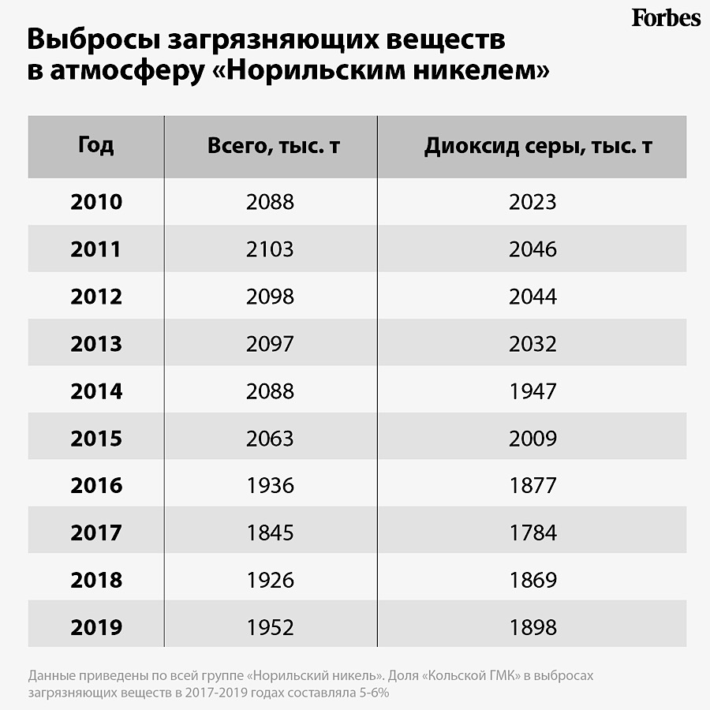
По данным «Норникеля», в 2019 году в Заполярном филиале (в него входят предприятия, расположенные рядом с Норильском) компания выбросила в воздух 1,82 млн т загрязняющих веществ, из которых 1,79 млн т пришлось на диоксид серы. На Заполярный филиал «Норникеля» приходится чуть меньше половины всех выбросов диоксида серы в России, которые, по данным Минприроды» в 2017 году составляли 3,7 млн т. В 2019 году Greenpeace, опираясь на данные NASA, опубликовал исследование более 500 основных источников выброса диоксида серы в мире. Всего объем выбросов составил 49,7 млн т в 2018 году, из них 19,9 млн т обусловлены вулканической активностью, остальные — антропогенным фактором. Норильск оказался самой «горячей» точкой на карте выбросов — 1,9 млн т. [6]
По отчетности ГМК (Горно-металлургический комплекс) больше 80% диоксида серы улетучивается в атмосферу.
Последствия кислотных дождей для населения Норильской области:
Основанный в 30-е годы прошлого столетия комбинат послужил причиной, из-за которой ландшафты в окрестностях Норильска изменились до неузнаваемости. Причем трансформация происходила не только в результате механического воздействия, но и от систематического поступления в почву, водоемы и растения загрязняющих веществ. По оценкам экспертов Всероссийского научно-исследовательского центра лесных ресурсов, площадь погибших лесов в начале 90-х годов превысила 600 тыс. гектаров. [5]
В то время никто не думал об экологии и будущем региона в целом. Технологии и желание использовать возможности по снижению негативного влияния промышленного производства на окружающую среду возникли лишь спустя десятилетия.
Население Норильска не превышает 200 тысяч человек, около половины из которых работают на предприятиях Норильского никеля. Предприятия данной компании вызывает загрязнение по всему континенту. Больше всего страдает сам город, в котором всегда дуют сильные ветры, которые направляют все выбросы от производства в город. Таким образом, жителям Норильска приходится иметь дело с более чем 2 миллионами тонн токсичных соединений в воздухе, которые выпадают в осадок. Кислотные дожди, выпадающие в городе, могут быть в 36 раз выше допустимой концентрации в воздухе. Не лучше обстоит дело с содержанием оксидов азота в воздухе, оно превышает допустимую норму в 28 раз.
Это негативно сказывается на здоровье людей. По данным автоматизированной системы «Здоровье», дети Норильска занимают 4-е место в стране по заболеваниям крови и почек, по кожным заболеваниям 6. Риск развития онкологических заболеваний здесь в 2 раза выше, чем в среднем по стране. Вредные соединения, взвешенные в воздухе, особенно токсичны и при проглатывании часто вызывают у жителей тошноту, боль в животе, бронхит и пневмонию.
Что касается средней продолжительности жизни, то данные противоречивы: одни источники утверждают, что продолжительность жизни здесь составляет порядка 45-50 лет; другие - что она на 10-15 лет ниже, чем общероссийская (то есть порядка 55-65 лет). Но самое удивительное число назвала Всемирная организация здравоохранения: по её данным, ожидаемая продолжительность жизни в Норильске составляет 70 лет, что даже выше, чем в среднем по Красноярскому краю (69,2 года). [11]

2.2. Природа Норильской области
Начиная с 1972 года, почти во всех официальных документах, исходивших от государственных учреждений Союза ССР, занимавшихся рассмотрением и решением вопросов охраны природы, город Норильск упоминался в числе самых экологически неблагополучных мест для проживания человека. Норильск надолго закрепился в лидирующей группе промышленных центров народного хозяйства страны, отмеченных самым высоким уровнем загрязнения окружающий природной среды и верхних слоев атмосферы. [10]
Ситуацию осложняет то, что продуктивность флоры и фауны Крайнего Севера очень низкая, скорость ее воспроизведения во много раз меньше чем в центральной России и тем более Южной России. На восстановление нарушенного промышленным производством баланса окружающей природной среды Заполярья могут уйти десятки и сотни лет.
Токсичные отходы промышленного производства, из года в год накапливаясь в окружающей природной среде, нанесли необратимый ущерб в всему живому, убив растения и изгнав животных из ареалов обитания.
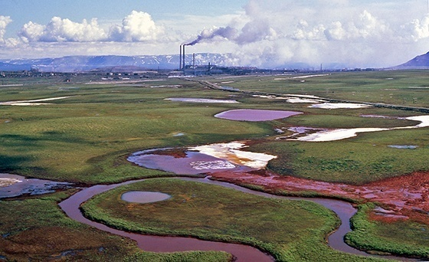 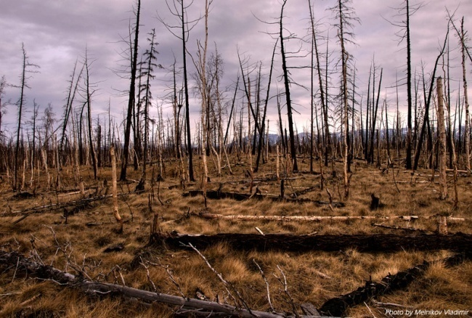Рис.14. Поля Норильска Рис.15. Деревья Норильска
Для норильских лесов стали нормой так называемые «лысые» деревья, хвою которых разъел после кислотный дождь.

Таблица №2
Экспертиза на содержание тяжёлых металлов в растениях [8]
№ п/п | Район отбора проб | Вид растения | Ni | Cu | Zn | Cd | Pb
1 | Водопад «Красные камни» | Брусника | 17,2 | 19,7 | 13,2 | 0,0 | 0,0
2 | Водопад «Красные камни» | Сыроежки | 15,02 | 39,54 | 82,59 | 0,0 | 0,0
3 | Профилакторий «Валёк» | Брусника | 20,0 | 19,0 | 18,5 | 0,0 | 0,0
4 | Профилакторий «Валёк» | Голубика | 16,6 | 21,0 | 9,1 | 0,0 | 0,0
5 | Профилакторий «Валёк» | Опята | 160,3 | 246,4 | 134,5 | 4,6 | 3,2
6 | Предельно допустимый уровень (ПДУ) |  | 20 | 10 | 20 | 0,1 | 0,5

Из анализа грибов и ягод в норильских лесах видно, что употреблять их в пищу опасно, поскольку концентрация меди, никеля и других тяжёлых металлов в них значительно превышает допустимую норму. Накопление тяжелых металлов в растениях является следствием кислотных дождей.

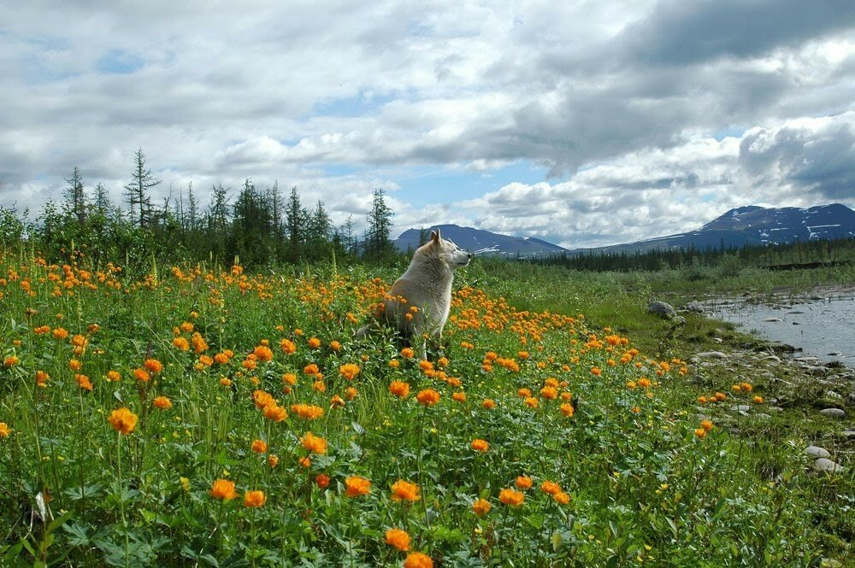
Рис.16. Природа Норильска пределами города

За пределами города природу области можно назвать живописной, но из вышеуказанной таблицы можно сделать вывод, что промышленность критически влияет на экологию даже вдали от города.

2.3. Действия властей
Экологией области начинали заниматься с 1954 года, вводя указы по очистке территорий от загрязняющих веществ, сохранении деревьев, но этими указами пренебрегали или исполняли их не в должном виде.
Последнее время ситуация сильно улучшилась, каждый год выделяются деньги на улучшение экологии области.
За 2004–2011 гг. компания направила на решение экологических вопросов более 90 млрд руб. [19]
Важным событием для улучшения экологической ситуации в городе стало закрытие в июне 2016 года одного из никелевых заводов. Это позволило сократить вредные выбросы в атмосферу в объёме порядка 400 тыс. тонн.
В 2018 году в Норильске был начат «Серный проект» — крупнейшее экологическое мероприятие «Норникеля», целью которого стоит сокращение выбросов диоксида серы на 75 % к 2023 году. Данный проект предусматривает строительство новейших установок по улавливанию богатых серой газов на Надеждинском металлургическом заводе. Общая стоимость капитальных вложений в «Серный проект» оценивается в пределах $2,5 млрд.
В 2018 году выполнена реконструкция системы удаления газов на высокую дымовую трубу отходящих низовых газов Медного завода, находящегося в селитебной зоне города. В настоящее время именно низовые газы вносят существенный вклад в загрязнение воздуха заводской территории и города. [7]

2.4. Вывод по второй главе
Норильские промышленный комплекс является одним из сильнейших загрязнителей всех оболочек Земли, что связанно с выбросами промышленных предприятий. Данные выбросы представляют губительные последствия для жителей города и местных населённых пунктов, приводя к множеству заболеваний, особенно заболеваний дыхательных путей, а порой и летальному исходу. Вследствие длительного бездействия властей Норильской области экология района была подорвана. Кислотные осадки уничтожили флору и фауну в пределах города и оставили свой отпечаток на состоянии природы за городом. Поэтому необходимо проводить улучшения экологической ситуации с помощью модернизации оборудования или программ по снижению вредных выбросов.

Заключение
Кислотные дожди – очень опасное явление, которое приносит вред окружающей среде, а также живым организмам и неживой природе. Они главным образом зависят от антропогенных выбросов оксидов серы и азота в атмосферу.
В определенных странах увеличение попадания двуокиси серы в атмосферу удалось остановить благодаря очистке топлива и производства в целом. Моделирование будущей ситуации с целью установления возможной кислотности почв, вод и т.п. через десятки лет, показывает, что неизбежна экологическая катастрофа. Почвы и леса в России могут быть спасены от дальнейшего закисления только путем значительного сокращения выбросов. Данные выбросы должно каждое государство регулировать самостоятельно. Такое решение звучит достаточно нереалистично. Ни одно государство не решится уменьшить масштабы потребления энергии, добычи нефти, газа и многих других ископаемых, тем самым ухудшать экономическое состояние. Ввод новых технологий и установка фильтрующего оборудования на производстве так же представляют собой экономическую проблему.
Норильская область находится в самом плачевном состоянии вследствие длительного бездействия властей. Лишь кардинальные изменения в структуре заводов города способны изменить экологическое состоянии к лучшему. Власти области уже предпринимают все меры для решения данной проблемы.
Плачевное состояние окружающей среды ставит современных ученых- экологов перед острой проблемой загрязнения нашей планеты. Необходимо найти новые методы решения этого вопроса. В настоящий момент не существует идеального выхода из данной проблемы, который устроил бы всех.

Библиография
1. https://studentlib.com/chitat/referat-87079-kislotnyy_dozhd_i_usloviya_obrazovaniya.html
2. http://www.sci.aha.ru/biodiv/npd/6_03.htm
3. http://taimyr-museum.ru/kislotnye-dozhdi-i-ih-vliyanie-na-okruzhayushchuyu-sredu
4. https://network.bellona.org/content/uploads/sites/4/2015/07/fil_nikel-report-bellona-2010-ru.pdf
5. https://www.bestreferat.ru/referat-121210.html
6. https://www.forbes.ru/milliardery/405047-my-boleem-i-umiraem-chego-dobilsya-nornikel-potrativ-desyatki-milliardrov-rubley
7. https://ru.wikipedia.org/wiki/Норильск
8. https://wreferat.baza-referat.ru/Норильск
9. https://ru.qaz.wiki/wiki/Acid_rain
10. https://pub.wikireading.ru/122066
11. https://xn--e1abcgakjmf3afc5c8g.xn--p1ai/communication/forums/ecology/zadykhayushchiesya-goroda-rossii-norilsk/
12. https://amp.ru.google-info.cn/289849/1/kislotnyy-dozhd.html
13. http://soil.msu.ru/attachments/article/3236/Agro2018.pdf
14. https://roev.ru/wp-content/uploads/2020/03/Alekseev-S.V.-Ekologiya..pdf
15. Сейпишова, А. А. Исследование кислотности атмосферных осадков / А. А. Сейпишова. — Текст : непосредственный // Молодой ученый. — 2019. — № 21 (259).
16. Horvath Laszlo Savas eso Gondolat Budapest, Л. Хорват Кислотный дождь / Пер Перевод с венгерского В.В. Крымского Под редакцией директора технических наук, проф. Ю.Н.Михайловского. — М: Строй-издат, 1990. — 80 с.
17. Экология, окружающая среда и человек. Новиков Ю.В. 3-е изд., испр. и доп. - М.: 2005. - 736 с.
18. https://nesiditsa.ru/city/norilsk
19. https://dela.ru/articles/norilsk-konferencia/
20. Дерябин, В.А. Экология : учебное пособие / В.А. Дерябин, Е.П. Фарафонтова.— Екатеринбург : Изд-во Урал. ун-та, 2016.— 136 с.
21. https://thelib.info/himiya/603587-kislotnye-osadki/
22. https://finparty.ru/people/company/norilskiy-nikel-/

